BAŞVURULAN İŞ YERİ TAM ADI
ADRESİ

MOBİLYA İMALATI
FAALİYETLERİ
İŞ AKIM ŞEMASI VE PROSES ÖZETİ

TARİH

İÇİNDEKİLER

- İŞLETME BİLGİLERİ ……………………………………………………………………………………………………………3
- MOBİLYA İMALAT FAALİYETLERİ……………………………………………………………………………………….3
- İŞ AKIM ŞEMALARI VE PROSES ÖZETLERİ………………………………………………………………………….4
  - Mobilya İmalat / Hazırlama Ünitesi…………………………………………………………………………….4
3.1.1 Modüler Mobilya Ünitesi……………………………………………………………………………………4
3.2 İş Akım Şeması…………………………………………………………………………………………………………….4
3.2.1 Modüler Mobilya Üretimi İş Akım Şeması…………………………………………………………..5
4. ATIKLAR…………………………………………………………………………………………………………………………….6
4.1 İşletmeye Kabul Edilmesi Planlanan Atık Kodları…………………………………………………………6
4.2 Tesisten Oluşacak Atıklar…………………………………………………………………………………………….6
5. HAVA EMİSYONLARI…………………………………………………………………………………………………………..7
6. ATIKSU DEŞARJLARI……………………………………………………………………………………………………….….7

- İŞLETME BİLGİLERİ
Bursa İli Yeniceköy Mah. …………………………………………………………………………………………………………………..... İnegöl / BURSA adresinde , arsa tahsis sözleşmesinde …….. ada ……….. parsel ………………………….. pafta numarasında yer almaktadır. İşletme yukarıda belirtilen adreste kiracı / mal sahib olarak faaliyet göstermektedir.
Tesis, ‘’ Mobilya İmalatı ’’ konusunda faaliyet göstermektedir.

- MOBİLYA SEKTÖRÜ HAKKINDA GENEL BİLGİ
İnsan gereksinimleri gidermeye yönelik kullanım eşyası olması nedeniyle mobilyalar, fonksiyonel elemanlardır. Sürekli gelişen Türkiye de mobilya sektörünün büyüme potansiyeli oldukça yüksektir. Mobilya sektörünün üretim aşamasında hammaddelerinin hemen hemen tamamını kendi ülkesinden sağlayan ( örneğin döşemede kullanılan tekstil malzemeleri, ahşap malzemeler, metal ve cam malzemeler gibi ) Türk mobilya sanayi katma değeri ürünler bir sektördür. Bu açıdan bakıldığında; özgün ve modern tasarımlarla dünya mobilya pazarında söz sahibi olabilecek kadar büyük potansiyel taşımaktadır.

Günümüzde büyük bir sanayi kenti olan İnegöl, Türkiye’ nin 16. Büyük sanayi merkezidir. İnegöl Organize Sanayi Bölgesi Türkiye’ nin birçok ünlü markasını Türk ekonomisine kazandırmıştır. İnegöl Mobilyası dünya çapında bilinen bir marka haline gelmiştir.

- İŞ AKIM ŞEMALARI VE PROSES ÖZETLERİ
3.1 MODÜLER MOBİLYA İMALATI FAALİYETLERİ
3.1.1 HAMMADDE KABÜLÜ
Fabrikada ‘ Mobilya İmalatı ‘ yapılmaktadır. Tesiste hammadde olarak MDF, suntalam, kereste, kontraplak vb. kullanılmaktadır. Temin edilen MDF, suntalam vb. hammeddelerden modüler mobilya takımları oluşturulmaktadır.
Temin edilen hammaddeler tesisin hammedde stok sahasına alınarak, üretimde kullanılmak üzere ilgili birimlere iletilmektedir.
3.1.2 MODÜLER YATAK ODASI MODÜLER YEMEK ODASI DUVAR ÜNİTESİ
Hammadde olarak suntalam ve MDF vb. malzemeler kullanılmaktadır. Öncelikle temin edilen hammaddelerin model grubuna göre istenilen ebatlarda kesim işlemi gerçekleştirilmektedir. Kesim işleminden sonra, kenar bandı yapıştırma işlemleri yapılarak montaj için delik delme işlemleri uygulanmaktadır. Kesim, yapıştırma ve delinme işlemlerine tabi tutulan parçaların temizlenmesi gerçekleştirilmektedir. Model ve takım grubuna göre ambalajlaması yapılarak sevkiyata hazır hale getirilmektedir. Boyama işlemi için dışarıdan hizmet alınmaktadır.
3.2 İŞ AKIM ŞEMASI
3.2.1 MODÜLER MOBİLYA ÜRETİMİ İŞ AKIM ŞEMASI
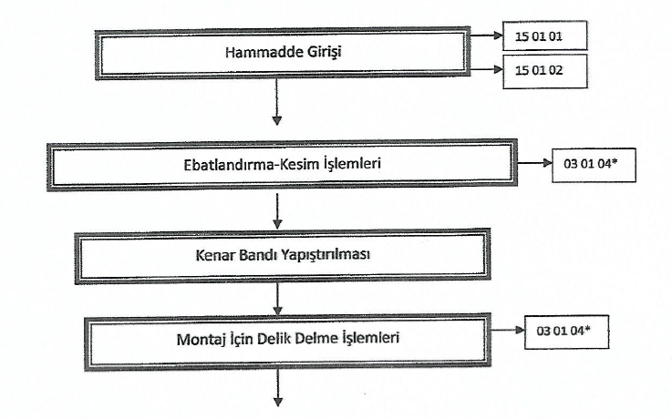

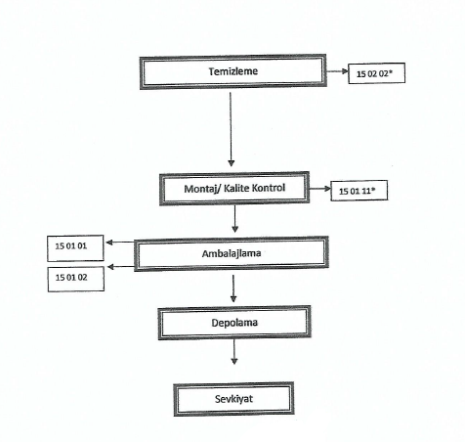

- ATIKLAR

4.1 İŞLETMEYE KABUL EDİLMESİ PLANLANAN ATIK KODLARI ( ATIK ARA DEPOLAMA, GERİ KAZANIM VEYA BERTARAF YAPACAK OLAN TESİSLER İÇİN )
Tesise atık alımı söz konusu değildir.

4.2 Tesiste Oluşacak Atıklar

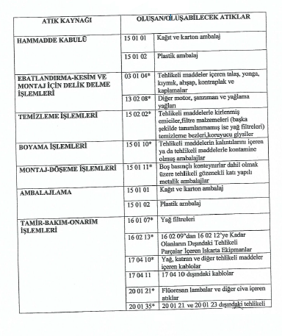
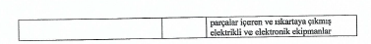

Tesisin faaliyeti sırasında tesisten kaynaklanacak her türlü tehlikeli atığın yönetiminde, kaynağında özellğine göre ayırması taşınması, bertarafı ve benzer işlemlerinde 02.04.2015 tarih ve 29314 sayılı Resmi Gazetede yayınlanarak yürürlüğe giren Atık Yönetimi Yönetmeliği hükümlerine uyulacaktır.

- HAVA EMİSYONLARI
Tesiste 03.07.2009 tarih ve 27277 sayılı Resmi Gazetede yayımlanarak yürürlüğe giren Sanayi Kaynaklı Hava Kirliliğinin Kontrolü Yönetmeliği hükümlerine ve 10.09.2014 tarih ve 29115 sayılı Resmi Gazetede yayımlanarak 01.11.2014 tarihinde yürürlüğe giren Çevre İzin ve Lisans Yönetmeliği hükümlerine uyulacaktır.
- ATIKSU DEŞARJI
Tesisten evsel nitelikli atıksu oluşmaktadır. Yenice OSB altyapı kanalizasyon sisteminize deşarj edilmektedir. Tesiste 31.12.2004 tarih ve 25687 sayılı Resmi Gazetede yayımlanarak yürürlüğe giren Su Kirliliği Kontrolü Yönetmeliği hükümlerine ve 10.09.2014 tarih ve 29115 sayılı Resmi Gazetede yayımlanarak 01.11.2014 tarihinde yürürlüğe giren Çevre İzin ve Lisans Yönetmeliği hükümlerine uyulacaktır.

